Milé studentky, milí studenti,
každý z vás ví, že citron je kyselý nebo že sednout si na mravence není příjemné. Máte rádi utopence?
Co způsobuje jejich kyselost?
Odpovědi najdete v části Karboxylové kyseliny aneb co všechno je v přírodě kyselé?

Karboxylové kyseliny aneb co všechno je v přírodě kyselé?
Co mají karboxylové kyseliny společného a jak je poznáme?
Z obrázků je patrné, že karboxylové skupiny ve své molekule obsahují skupinu –COOH.
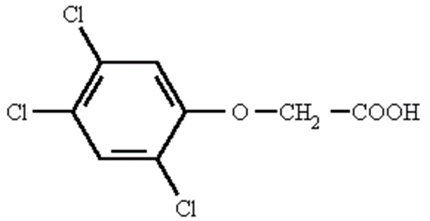
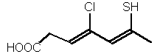
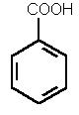
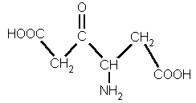

Jedná se o karboxylovou skupinu charakteristickou pro karboxylové kyseliny.
Karboxylová skupina formálně vzniká připojením hydroxylové skupiny –OH ke karbonylové skupině (oxoskupině) >C=O. Struktura karboxylové skupiny je následující:

__________________________________________________________________________________
Poznámka: mezi karbonylové sloučeniny patří aldehydy a ketony. Učební text naleznete na stránkách:
https://studiumchemie.cz
__________________________________________________________________________________

Vlastnosti:
Karboxylové kyseliny mají vysoce polarizované vazby mezi kyslíkem a vodíkem v karboxylové skupině. Tyto vazby ve vodě disociují za uvolnění H⁺ (resp. H₃O⁺) iontů a za současného vzniku aniontu příslušné kyseliny.
_________________________________________________________________________
Co znamená polarizace vazby?
Elektrony chemické vazby jsou mezi jednotlivými atomy rozloženy nerovnoměrně. To, jak se rozloží, závisí na elektronegativitě jednotlivých vázaných prvků.
Který prvek si bude elektrony přitahovat k sobě?

Kyslík – bude mít tedy částečný záporný náboj
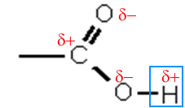
Proton karboxylové OH skupiny je relativně kyselý. (–COOH)

___________________________________________________________________________
Vlastnosti karboxylových kyselin jsou ovlivněny polaritou vazeb:
- Elektron-akceptorní substituenty na uhlíku zvyšují polarizaci O–H vazby a tím i kyselost dané karboxylové kyseliny.
- Podobně elektron-donorní substituenty snižují kyselost. Vliv substituentu se přenáší po konjugovaných násobných vazbách na značné vzdálenosti či přes aromatická jádra.
Tab.: Srovnání hodnot disociačních konstant pK_{A} kyselin (při 25 °C)

Kyselina octová | 4,76
Kyselina chloroctová | 2,81
Kyselina dichloroctová | 1,35
Kyselina trichloroctová | 0,77
Kyselina trifluoroctová | 0,30
___________________________________________________________________________
Čím je hodnota disociační konstanty větší a tudíž kyselina (nebo zásada) je silnější, tím je její pK_{A} menší. Protože pK_{A} = –log K_{A} (–log K_{A} je záporný dekadický logaritmus K_{A}).
__________________________________________________________________________

- I když k disociaci na ionty u kyseliny někdy nedojde, díky parciálním nábojům mohou tvořit karboxylové skupiny navzájem nebo s vodou slabé vazby mezi kyslíkem jedné skupiny a vodíkem skupiny druhé, tzv. vodíkové můstky.
Vodíkové můstky zvyšují T_{tání} a T_{varu} karboxylových kyselin.

- Karboxylové kyseliny jsou kapalné nebo pevné látky:
- Karboxylové kyseliny s kratším uhlovodíkovým řetězcem jsou rozpustné ve vodě.
- Čím je uhlovodíkový řetězec delší, tím jsou ve vodě méně rozpustné.
Proč to tak je?
Uhlovodíkový řetězec je nepolární.
Karboxylová skupina udává polární charakter.
S rostoucí délkou řetězce (R) tedy roste nepolární charakter molekuly. Rozpustnost ve vodě, která je polární, klesá.

Názvosloví aneb jak jim říkat
Názvy karboxylových kyselin jsou tvořené přídavným jménem vytvořeným z názvu patřičného uhlovodíku a přípony –ová a podstatným jménem kyselina. Jestliže se mezi základní skelet nezapočítává atom uhlíku karboxylové skupiny (–COOH), použije se koncovka –karboxylová.
Protože se ale mnoho těchto sloučenin nachází v přírodě, byly pojmenovány dlouho před tím než byla známa jejich struktura, a to triviálními názvy (to abychom to neměli tak jednoduché).

a) Acyklické nasycené monokarboxylové kyseliny
HCOOH | CH₃COOH | CH₃CH₂COOH
methanová kyselina  mravenčí kyselina | ethanová kyselina  octová kyselina | propanová kyselina  propionová kyselina
CH₃(CH₂)₂COOH | CH₃(CH₂)₃COOH | CH₃(CH₂)₄COOH
butanová kyselina  máselná kyselina | pentanová kyselina  valerová kyselina | hexanová kyselina  kapronová kyselina
CH₃(CH₂)₁₀COOH | CH₃(CH₂)₁₄COOH | CH₃(CH₂)₁₆COOH
dodekanová kyselina  laurová kyselina | hexadekanová kyselina  palmitová kyselina | oktadekanová kyselina  stearová kyselina

b) Acyklické nenasycené monokarboxylové kyseliny
CH₂=CHCOOH | C₁₇H₃₃COOH
propenová kyselina  akrylová kyselina | oktadec-9-enovákyselina  olejová kyselina

c) Acyklické dikarboxylové kyseliny
HOOC-COOH | HOOC-CH₂-COOH | HOOC-(CH₂)₂-COOH
ethandiová kyselina  šťavelová kyselina | propandiová kyselina  malonová kyselina | butandiová kyselina  jantarová kyselina
HOOC-(CH₂)₃-COOH | HOOC-(CH₂)₄-COOH
pentandiová kyselina  glutarová kyselina | hexandiová kyselina  adipová kyselina
HOOC-CH=CH-COOH
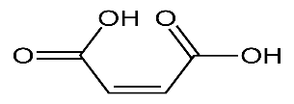 | 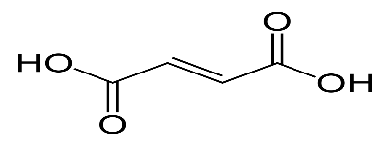
cis-butendiová kyselina  maleinová kyselina | trans-butendiová kyselina  fumarová kyselina

c) Aromatické karboxylové kyseliny
benzenkarboxylová kyselina  benzoová kyselina | benzen-1,2-dikarboxylová kyselina  ftalová kyselina
benzen-1,3-dikarboxylová kyselina  isoftalová kyselina | benzen-1,4-dikarboxylová kyselina  tereftalová kyselina

Dělení karboxylových kyselin
- podle počtu karboxylových skupin:
- jednosytné HCOOH
- dvojsytné HOOC—COOH
- trojsytné

- podle typu vazeb
- nasycené CH₃—COOH

b) nenasycené CH₂ = CH—COOH
- aromatické

Reakce karboxylových kyselin
- disociace
- esterifikace
- zásaditá či kyselá hydrolýza esteru
- neutralizace
- dekarboxylace

- Disociace
Stejně jako u anorganických kyselin může dojít k odštěpení H⁺ za vzniku aniontu –COO–.

Většina organických kyselin jsou kyseliny slabé (oproti anorganickým), a proto v roztoku disociují jen částečně! To znamená, že se ustaví rovnováha mezi disociovanou a nedisociovanou formou kyseliny.
Záporný náboj se může velmi rychle přesouvat mezi oběma kyslíkovými atomy, ty jsou tedy v průměru stejné a nerozlišitelné.
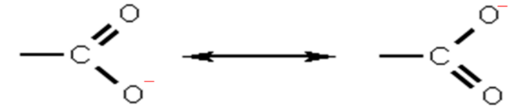

- Esterifikace

R – COOH + R´— OH → RCOOR´ + H₂O

kat. H⁺
Příklad: CH₃COOH + C₂H₅OH → CH₃COOC₂H₅ + H₂O
octová kys. + ethanol ethyl-acetát + voda
Kyslíkový atom v odstupující vodě pochází z karboxylové kyseliny.

- Hydrolýza esteru
kat. OH– nebo H⁺
RCOOR´ + H₂O → R – COOH + R´— OH
Hydrolýza esteru je vlastně ve své podstatě obrácená rovnice esterifikace.

Příklad: CH₃COOC₂H₅ + H₂O → CH₃COOH + C₂H₅OH
ethyl-acetát + voda octová kys. + ethanol

- Neutralizace

karboxylová kyselina + zásada → sůl + voda

Příklad: HCOOH + NaOH → HCOONa + H₂O
methanová kys. + hydroxid methanoát sodný + voda
sodný

- Dekarboxylace

Dekarboxylace karboxylových kyselin spočívá v odštěpení CO₂ z molekuly karboxylové kyseliny. Dochází k ní nejčastěji u dikarboxylových kyselin zahříváním.

Příklad: HOOC – CH₂ – CH₂ – COOH → HOOC – CH₂ – CH₃ + CO₂
butandiová kys. propanová kys. + oxid uhličitý

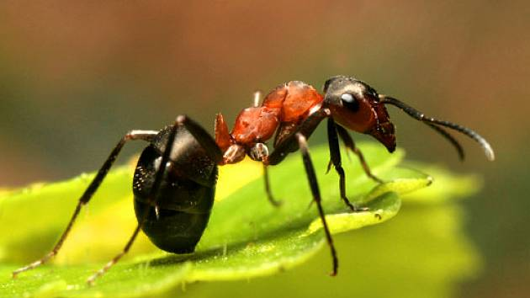
Příklady karboxylových kyselin
mravenčí kyselina
- součást mravenčího jedu
- používá se jako konzervační a dezinfekční prostředek
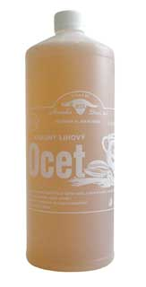
octová kyselina
- štiplavě páchnoucí kapalina, leptá pokožku
- její vodný roztok se používá k výrobě barviv, plastů, ke konzervaci potravin
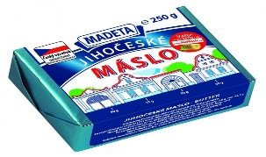
máselná kyselina
- má nepříjemný zápach
- vzniká například v potu působením mikroorganismů nebo v másle (→ žluknutí)
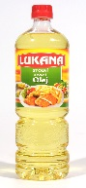
olejová kyselina
- je obsažena v tucích a rostlinných olejích

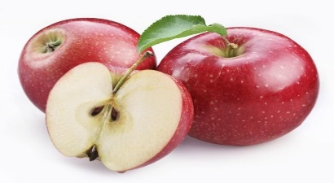
jablečná kyselina
- obsažena v nezralém ovoci, silně kyselá
- je metabolitem zapojeným např. do citrátového cyklu

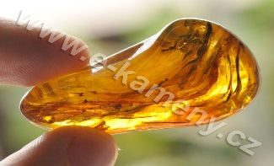
jantarová kyselina
- vyskytuje se v ovoci (angrešt)
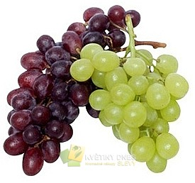
vinná kyselina
- obsažena ve vinných hroznech a jiném ovoci
- využívá se v potravinářském průmyslu

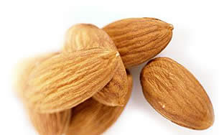
mandlová kyselina
- obsažena v mandlích
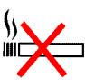
nikotinová kyselina
- vyskytuje se v obilovinách, kvasinkách, játrech a ledvinách
- využívá se v lékařství

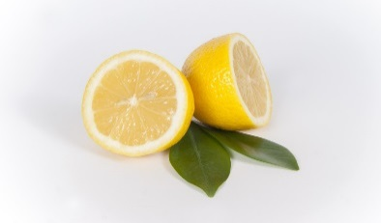
citronová kyselina
- obsažena v ovoci (nejvíce v bobulovém a v citrusech)
- využívá se v potravinářství a farmaceutickém průmyslu
- je metabolitem zapojeným např. do citrátového cyklu

A ještě testík: https://docs.google.com/forms/d/1VkRp5Gocgkc0eCZDG7331YJqCqyyjaKnwNi9Y_nmI0Q/edit

Použité zdroje:
Texty a některé vzorce:
- Přehled středoškolské chemie-Vacík, J.
- http://www.jergym.hiedu.cz/~canovm/
Obrázky a obrázková pozadí:
- www.google.com
Vzorce:
- Kekule 2.1
- ChemSketch 5.8.5.8

